ENGLISH FOR TECHIES

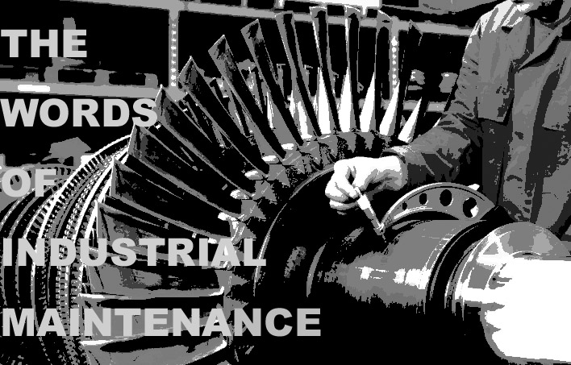

English-French Dictionary for the Maintenance Professional

Christian Lassure

No 1 2008

AVERTISSEMENT

Definition of maintenance by the European Federation of National Maintenance Societies (EFNMS)
“All actions which have the objective of retaining or restoring an item in or to a state in which it can perform its required function. The actions include the combination of all technical and corresponding administrative, managerial, and supervision actions.”

Le présent dictionnaire est le résultat de deux décennies de fréquentation assidue de la documentation technique relative à la maintenance industrielle par l’auteur, professeur d’anglais ayant enseigné dans les classes de Brevet de technicien supérieur. Il est le tout premier à être publié dans cette spécialité cruciale pour la continuité de la production industrielle qu’est la maintenance. Fort de près de 8000 entrées, l’ouvrage est avant tout un dictionnaire de traduction de l’anglais au français et non une encyclopédie de la maintenance industrielle : les définitions des termes et des concepts y sont donc limitées au strict minimum.

Ce dictionnaire est destiné principalement aux personnes – ingénieurs et techniciens – dont le métier est la maintenance et qui se trouvent, dans leur pratique professionnelle, confrontées à des documents techniques rédigés en anglais et dépourvus de traduction en français. Il rendra aussi des services aux traducteurs professionnels de documents techniques ou de logiciels de maintenance assistée par ordinateur.

La matière première de l’ouvrage provient de multiples sources : articles de revues spécialisées, pages de sites Internet, sujets donnés à l’épreuve d’anglais du BTS de maintenance industrielle, modes d’emploi de matériels divers, publicités recueillies dans des salons professionnels, glossaires sur papier ou en ligne, etc.

La maintenance industrielle touchant évidemment aux activités de production dans divers domaines, on ne sera pas étonné de rencontrer dans ce dictionnaire des termes concernant l’usinage, les matériaux, l’électricité, l’électronique, l’informatique, l’industrie automobile, l’industrie aéronautique, les transports routier, aérien, ferroviaire et maritime, les télécommunications, le bâtiment, la télévision, la radiophonie, mais aussi les mesures, les normes. Ces domaines sont précisés par marquage des mots, par exemple (Electron.) pour électronique, (Usin.) pour usinage, etc. (cf supra la liste des abréviations employées). Mais ce dictionnaire ne se limite pas à la maintenance stricto sensu. Il aborde un certain nombre de domaines connexes : le vocabulaire lié aux accidents, aux catastrophes, le vocabulaire de l’assurance, le vocabulaire des vices, défauts et déficiences, le vocabulaire de la qualité, le vocabulaire de la production, le vocabulaire de l’après-vente.

En fin d’ouvrage, le lecteur trouvera
- un récapitulatif des sigles anglais de la maintenance,
- un récapitulatif des formules familières ou peu choisies de l’anglais de la maintenance,
- une liste d’expressions incorrectes à éviter dans le français de la maintenance,
- les définitions normatives françaises de la maintenance.

Le présent dictionnaire doit être vu comme une première édition. Pour tenir compte de l’évolution très rapide des domaines concernés, il sera actualisé au mieux des intérêts de l’utilisateur (et des possibilités de l’auteur).

Format A4 - 246 pages - Xérocopie - Couverture bristol spiralée - Prix : 40 euros franco (Communauté Européenne)
Le paiement ne peut être effectué que par chèque libellé en euros sur une banque française - Règlement à la commande uniquement

BULLETIN DE COMMANDE
à retourner au C.E.R.A.V., 11, rue René Villermé - 75011 PARIS

NOM ET PRÉNOM………………………………………………………………………………………………………...
ADRESSE POSTALE..……………………………………………………………………………………………………..
ADRESSE ÉLECTRONIQUE……………………………………………………………………….……………………..

commande un exemplaire papier de « The Words of Industrial Maintenance »
ci-joint chèque postal ou bancaire de ......……....... à l'ordre du C.E.R.A.V.

DATE ……………………………………………….. SIGNATURE :

